丽江中国西部研究发展促进会
工 作 简 报
第 七 期
丽江西促会办公室编 2026年4月23日

西促会赴宁蒗沈氏滇重楼药材有限公司

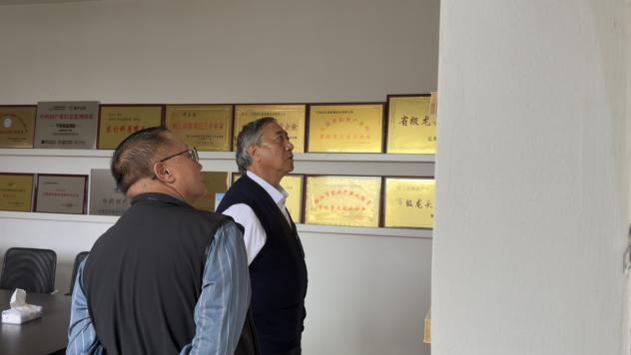
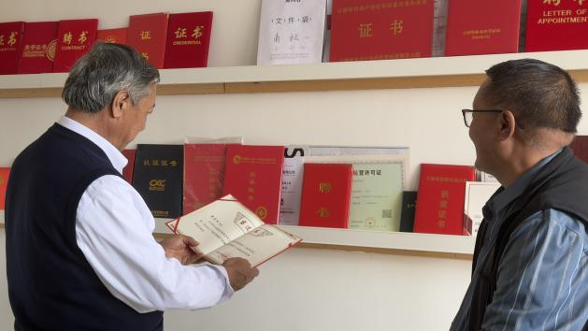
4 月 21 日，丽江中国西部研究发展促进会会长杨建福带队，赴宁蒗沈氏滇重楼药材有限公司走访调研，并召开专题座谈会。座谈会上，调研组与企业负责人深入交流，详细了解企业滇重楼标准化种植规模、培育技术、产品深加工体系及市场销售渠道布局等核心情况，认真听取企业当前产业发展现状、运营模式及未来发展规划，全面掌握中药材产业发展实情，倾听企业发展诉求与实际困难。
通过座谈沟通，双方就中药材产业提质增效、品牌打造、市场拓展等方面交换意见，达成初步共识。为持续跟进企业发展动态，深度挖掘本地特色中药材产业资源，促进会初步拟定于 6 月中旬滇重楼产品收获关键时节，组织专人赴企业种植基地开展现场实地考察，同步进行实地拍摄、专题宣传报道。
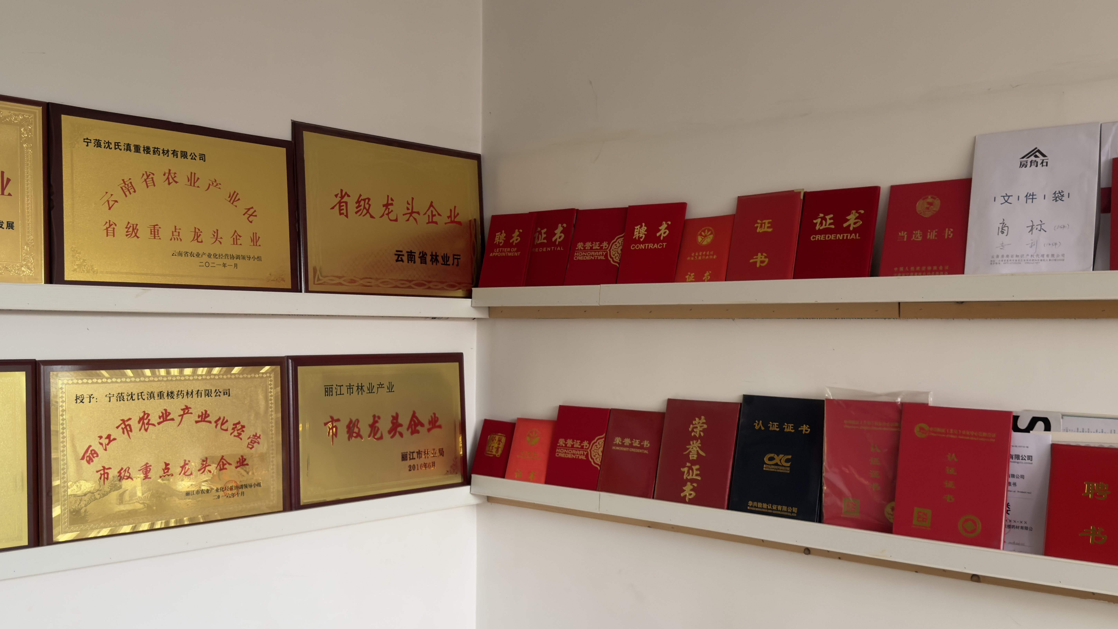
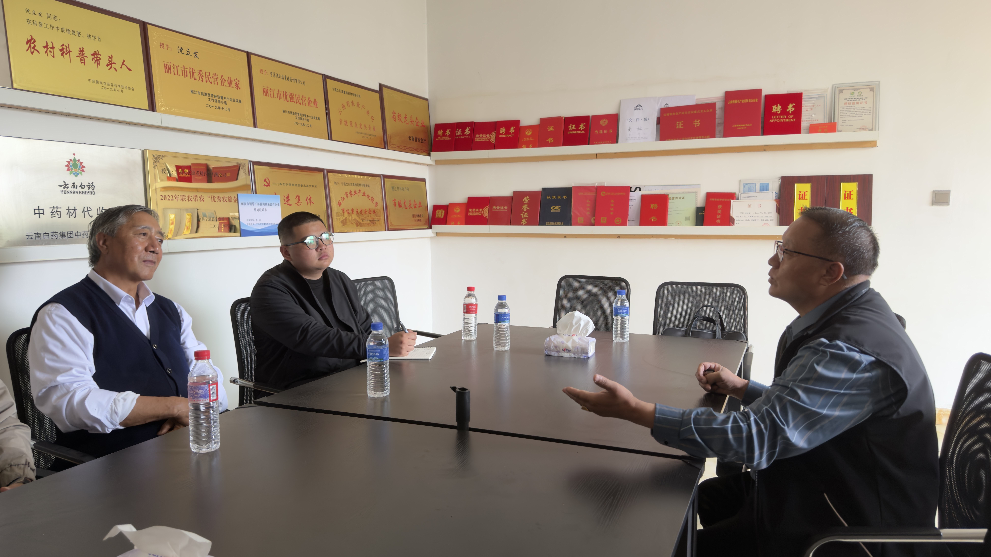
下一步，促进会将持续发挥桥梁纽带作用，聚焦宁蒗特色中药材产业发展，助力企业拓宽宣传路径、提升品牌影响力，助推地方特色农业产业高质量发展。

